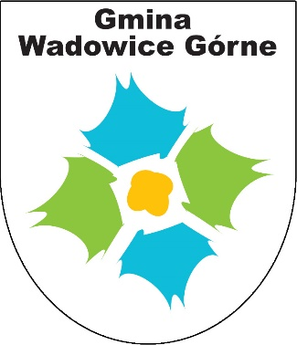

zapraszają

SENIORÓW

na spotkanie noworoczne,

które odbędzie się 20 stycznia 2023 r. o godz. 11:00

w Gminnym Klubie Seniora

(obiekt Gminnego Ośrodka Pomocy Społecznej – Zabrnie 85)

W programie przewidziano występy artystyczne, poczęstunek,

wspólne śpiewanie kolęd i pastorałek

**Potwierdzenie udziału należy zgłosić do dnia**

**13 stycznia 2023 r. do Urzędu Gminy, pod jednym z wybranych numerów telefonu: 723218333, 146669692, 146995956**

**WÓJT GMINY WADOWICE GÓRNE**

oraz

**KIEROWNIK GMINNEGO OŚRODKA POMOCY SPOŁECZNEJ**

**W WADOWICACH GÓRNYCH**

***Kierownik GOPS***

***Marzena Wilk***

***Wójt Gminy***

***Michał Deptuła***

**Uwaga!**

**Będzie zorganizowany bezpłatny dojazd do Zabrnia oraz powrót. Osoby, które będą chciały skorzystać z dojazdu proszone są o zgłaszanie tego faktu w dniu zapisania się!**

***Zapraszamy!***